Паспорт краеведческого объекта

Паспорт составлен
командой «Лучики» 5 б класса МОУ Константиновская СШ
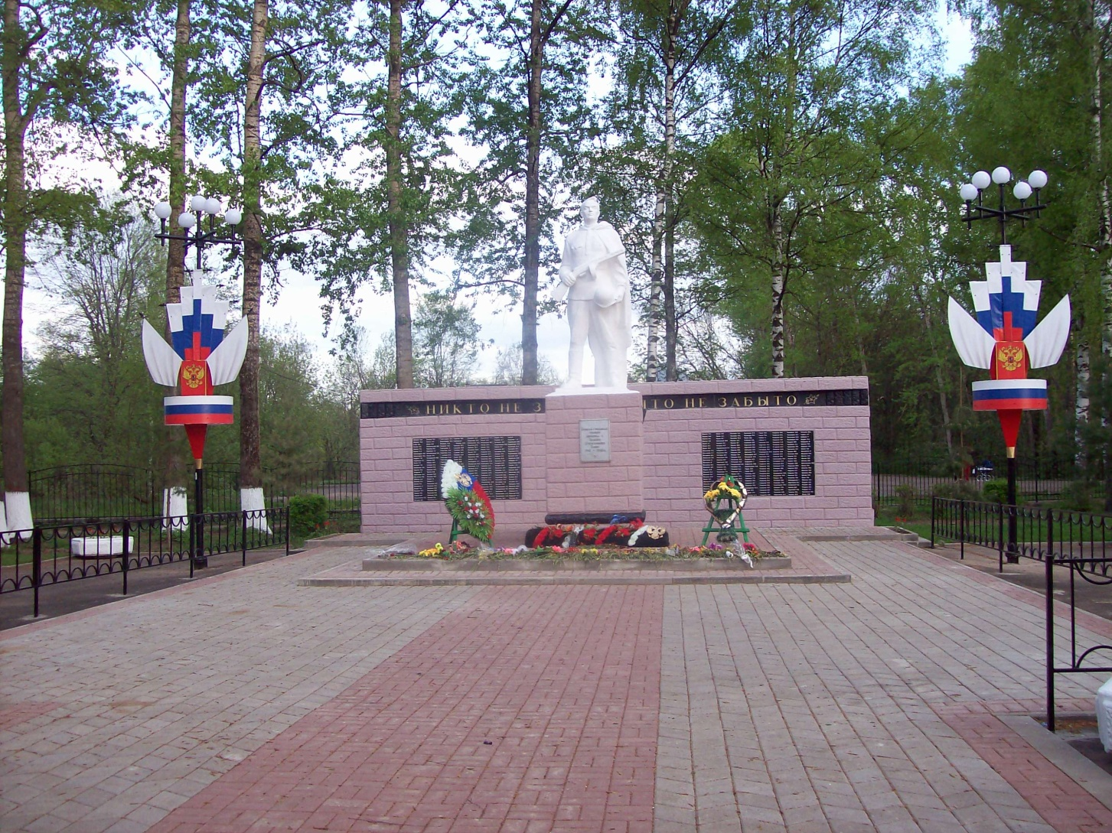
Название объекта: Памятник воинам-землякам, погибшим в Великой Отечественной войне 1941-1945 г.г.
Дата появления, создания, установки. Памятник был торжественно открыт в июне 1965 года. Открывали памятник руководство Нефтеперерабатывающего завода, во главе директором Богдановым Ш. К., парторгом Лобановым А.А. и председателем профкома Кочешковым Н.А. В 1985 году мемориал был усовершенствован, мраморная вставка с надписью «Никто не забыт. Ничто не забыто», была продолжена перевернутым мраморным треугольником в виде надгробья на постаменте. В центре изображен Орден Великой Отечественной войны, а ниже – фамилии земляков, погибших в Афганистане и в Чечне. Следующая реконструкция была приурочена к 65-летию Победы (2010 год), памятник был покрашен, проведена замена ограды и тротуарной плитки.
Административная принадлежность: Тутаевский район, Константиновское сельское поселение, п. Константиновский
Описание объекта. Скульптура солдата высотой 2,8 м установлена на пьедестале, высота пьедестала – 1,7 м, ширина – 1,45 м. Высота всего памятника – 4,5м.
Площадка перед памятником выложена плиткой розового цвета, от входа в сквер до монумента. Размеры площадки 23,5х10 м, общая площадь под мемориалом составляет 235 кв. м.
Перед постаментом 2 широкие ступеньки для возложения цветов. За монументом сооружена стена высотой 2,3 м. По верхнему краю во всю длину стены расположена мраморная вставка с надписью НИКТО НЕ ЗАБЫТ. НИЧТО НЕ ЗАБЫТО. Ниже закреплены 2 мемориальные плиты, высотой по 1,25 м и длиной 2,1 м. На каждой плите выгравированы 216 фамилий, расположенных в столбик по 27 фамилий в каждом. В центре стены вмонтирована мраморная плита, имеющая форму надгробья. На ней под орденом Великой Отечественной войны выгравированы имена земляков, погибших в Афганистане и в Чечне.
Состояние объекта. Состояние монумента и мемориала хорошее. На мемориальных плитах наблюдаются микроскопические трещинки, утрата полировки, что является результатом воздействия окружающей среды.
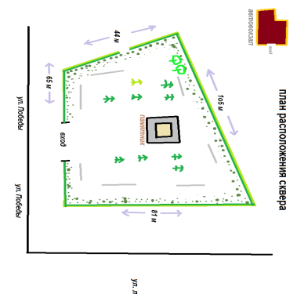
Как добраться: до объекта можно доехать на автобусе № 158 «Тутаев - Константиновский», от остановки Центральная г. Тутаев (правый берег) до п. Константиновский. Расстояние 9 км. Мемориал находится в сквере Памяти, расположенном прямо у автостанции, на перекрестке улиц Ленина и Победы.
Охрана памятника. За памятником и территорией вокруг него ухаживают учащиеся МОУ Константиновская СШ.
Источники сведений о памятнике:
- Реестр военно-мемориальных объектов. Режим доступа: https://admtmr.ru/den-pobedy/reestr-voenno-memorialnykh-obektov.php
- Воспоминания и семейные архивы старожилов: Хачевой Н.С., Самсоновой Н.В., Смирновой О.В.

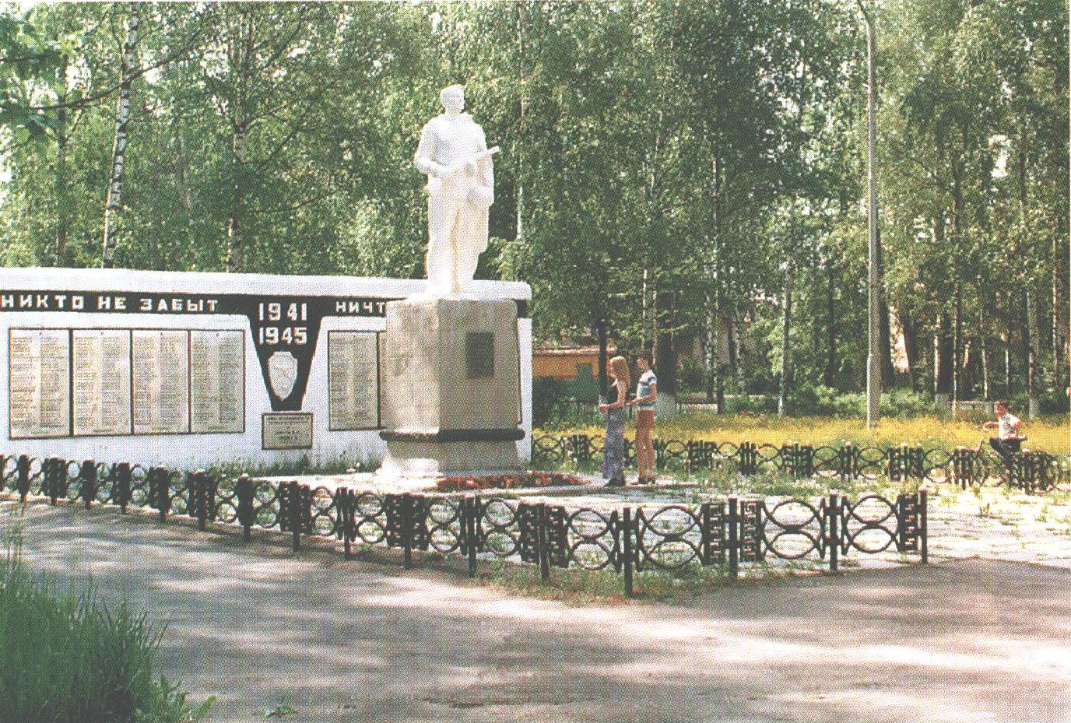
Мемориал 1985 год

